**Análise de Peso Corporal através de Hábitos Alimentares e Condições Físicas**

**1. Introdução**

Este projeto propõe o desenvolvimento de modelos de Machine Learning para classificar níveis de obesidade com base em informações sobre hábitos alimentares e condições físicas.

Os dados utilizados neste estudo são provenientes do dataset **“ObesityDataSet”**, disponível no Kaggle. Ele inclui informações de indivíduos de países como México, Peru e Colômbia, com um total de **2111 registros** e **17 atributos**. A variável alvo, **NObesity (nível_obesidade)**, permite classificar os registros em categorias:

* Abaixo do Peso
* Peso Normal
* Excesso de Peso Nível I
* Excesso de Peso Nível II
* Obesidade Tipo I
* Obesidade Tipo II
* Obesidade Tipo III

Os dados presentes nesse dataset foram balanceados utilizando a técnica **SMOTE (Synthetic Minority Oversampling Technique)**, garantindo um maior equilíbrio entre as classes e melhorando a representatividade das categorias menos frequentes.

Disponível em: https://www.kaggle.com/datasets/aravindpcoder/obesity-or-cvd-risk-classifyregressorcluster/data

Este projeto propõe a implementação de um **comitê de avaliação de modelos de Inteligência Artificial**, composto pelos seguintes modelos:

1. **Regressão Logística**
2. **Árvore de Decisão**
3. **Rede Neural Artificial (RNA)**
4. **Comitê de Avaliação**

Os modelos serão treinados individualmente e comparados para identificar aquele com maior eficácia na classificação de níveis de obesidade.

**2. Objetivo**

Desenvolver um sistema de avaliação que:

1. Treine e avalie modelos de IA em um conjunto de dados contendo informações relacionadas a obesidade.
2. Compare o desempenho dos modelos utilizando métricas apropriadas (e.g., acurácia, precisão, recall, curva AUC ROC, F1-score).
3. Identifique o modelo mais eficiente para classificação dos níveis de obesidade.

**3. Escopo do Projeto**

**3.1. Escopo Funcional**

* 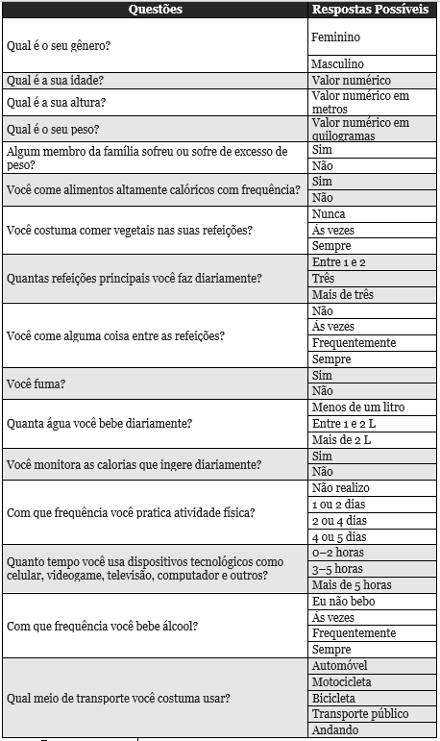**Input:** Dataset **“ObesityDataSet**”, os dados estão estruturados conforme tabela abaixo.
* **Processamento:**
  + Pré-processamento dos dados (limpeza, normalização, tratamento de variáveis categóricas).
  + Normalização da variável target “nível_obesidade” utilizando SMOTE.
  + Treinamento individual de três modelos:
    - Regressão Logística.
    - Árvore de Decisão.
    - Rede Neural Artificial.
    - Comitê.
  + Avaliação dos modelos com base em métricas de classificação.
  + Armazenamentos dos modelos em extensão “.pkl” para avaliação do comitê posteriormente
* **Output:** Modelo com melhor desempenho e relatório com análise comparativa.

**3.2. Escopo Não Funcional**

* O sistema deve ser desenvolvido em Python, utilizando bibliotecas como **Pandas, Numpy, Seaborn, MatPlotLib, Scikit-learn, Joblib**
* Garantir reprodutibilidade dos experimentos utilizando métodos de seeds em buscas de amostragem aleatória.
* **Eficiência Computacional:** O sistema deve otimizar o uso de recursos computacionais, garantindo execução eficiente em hardware comum, como notebooks com capacidade média de processamento.

**4. Metodologia**

**4.1. Modelos de IA**

1. **Regressão Logística**: Modelo estatístico clássico para classificação binária ou multiclasse.
2. **Árvore de Decisão**: Algoritmo baseado em regras de decisão para classificação.
3. **Rede Neural Artificial**: Arquitetura com múltiplas camadas para aprendizado não linear.
4. **Comitê de Avaliação**: Abordagem que combina os três modelos, avaliando-os com base em métricas de desempenho para selecionar o mais eficaz na classificação dos níveis de obesidade.

**4.2. Avaliação e Comparação**

* **Regressão Logística:**
  + **Gráfico Matriz de Confusão:**

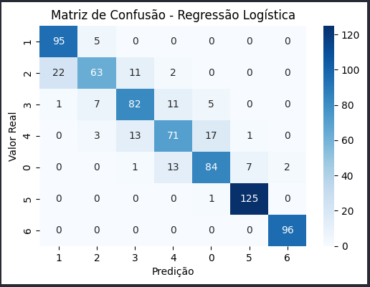

* + **Gráfico Curva ROC:**

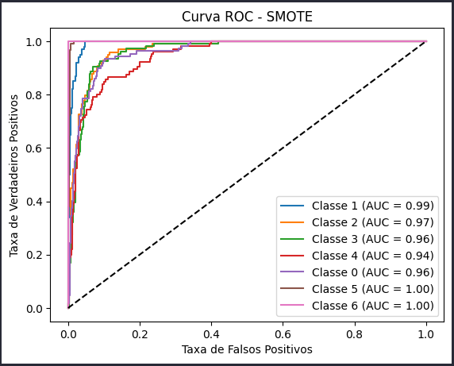

**Relatório de Classificação:**

nivel_obesidade precision recall f1-score support

1 0.81 0.95 0.87 100

2 0.81 0.64 0.72 98

3 0.77 0.77 0.77 106

4 0.73 0.68 0.70 105

0 0.79 0.79 0.79 107

5 0.94 0.99 0.97 126

6 0.98 1.00 0.99 96

accuracy 0.83 738

macro avg 0.83 0.83 0.83 738

weighted avg 0.83 0.83 0.83 738

***Legenda:***

* Abaixo do Peso: 0
* Peso Normal: 1
* Excesso de Peso Nível I: 2
* Excesso de Peso Nível II: 3
* Obesidade Tipo I: 4
* Obesidade Tipo II: 5
* Obesidade Tipo III: 6

**AUC-ROC = 97.44%**

**F1-score Minor Class = 87.16%**

* **Árvore de Decisão**:
  + **Gráfico Matriz de Confusão:**

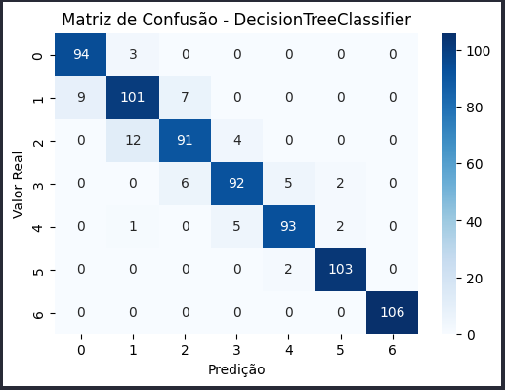

* + **Gráfico Curva ROC:**

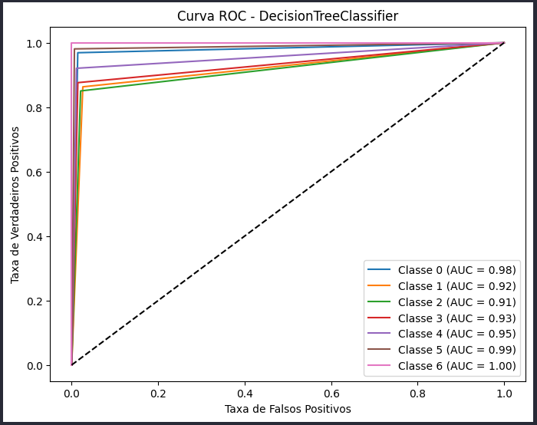

**Relatório de Classificação:**

nivel_obesidade precision recall f1-score support

0 0.91 0.97 0.94 97

1 0.86 0.86 0.86 117

2 0.88 0.85 0.86 107

3 0.91 0.88 0.89 105

4 0.93 0.92 0.93 101

5 0.96 0.98 0.97 105

6 1.00 1.00 1.00 106

accuracy 0.92 738

macro avg 0.92 0.92 0.92 738

weighted avg 0.92 0.92 0.92 738

***Legenda:***

* Abaixo do Peso: 0
* Peso Normal: 1
* Excesso de Peso Nível I: 2
* Excesso de Peso Nível II: 3
* Obesidade Tipo I: 4
* Obesidade Tipo II: 5
* Obesidade Tipo III: 6

**AUC-ROC = 95,49%**

**F1-score Minor Class = 94%**

* **Rede Neural Artificial**:
  + **Gráfico Matriz de Confusão:**

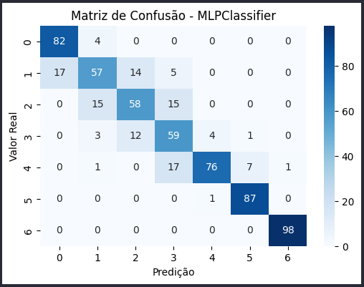

* + **Gráfico Curva ROC:**

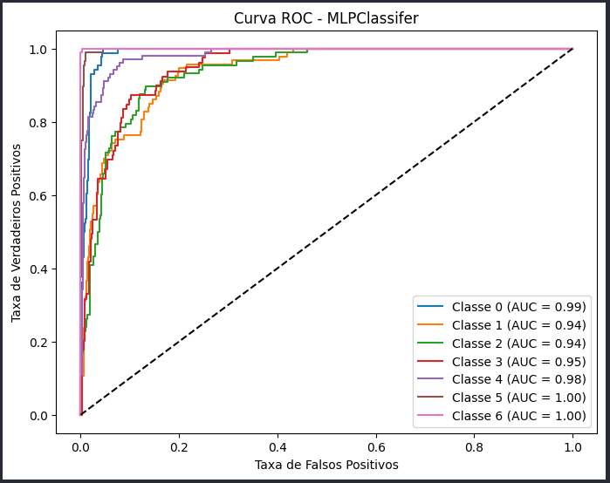

**Relatório de Classificação:**

nivel_obesidade precision recall f1-score support

0 0.83 0.95 0.89 86

1 0.71 0.61 0.66 93

2 0.69 0.66 0.67 88

3 0.61 0.75 0.67 79

4 0.94 0.75 0.83 102

5 0.92 0.99 0.95 88

6 0.99 1.00 0.99 98

accuracy 0.82 634

macro avg 0.81 0.82 0.81 634

weighted avg 0.82 0.82 0.81 634

***Legenda:***

* Abaixo do Peso: 0
* Peso Normal: 1
* Excesso de Peso Nível I: 2
* Excesso de Peso Nível II: 3
* Obesidade Tipo I: 4
* Obesidade Tipo II: 5
* Obesidade Tipo III: 6

**AUC-ROC = 97%**

**F1-score Minor Class = 99,49%**

**5. Avaliação do Comitê:** O comitê de avaliação proposto neste projeto tem como objetivo comparar os três modelos principais de Machine Learning para identificar o mais eficaz na classificação dos níveis de obesidade. Além de avaliar o desempenho individual de cada modelo, o comitê busca compreender como cada técnica se comporta.

* + **Gráfico Matriz de Confusão:**



* + **Gráfico Curva ROC:**

**Relatório de Classificação:**

nivel_obesidade precision recall f1-score support

0 0.89 0.96 0.92 97

1 0.86 0.83 0.84 117

2 0.88 0.84 0.86 107

3 0.88 0.88 0.88 105

4 0.92 0.93 0.93 101

5 0.97 0.98 0.98 105

6 1.00 1.00 1.00 106

accuracy 0.91 738

macro avg 0.91 0.92 0.92 738

weighted avg 0.91 0.91 0.91 738

***Legenda:***

* Abaixo do Peso: 0
* Peso Normal: 1
* Excesso de Peso Nível I: 2
* Excesso de Peso Nível II: 3
* Obesidade Tipo I: 4
* Obesidade Tipo II: 5
* Obesidade Tipo III: 6

**Resultados Comparativos entre Modelos:**

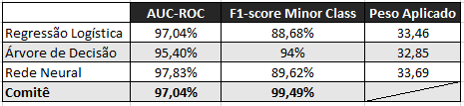

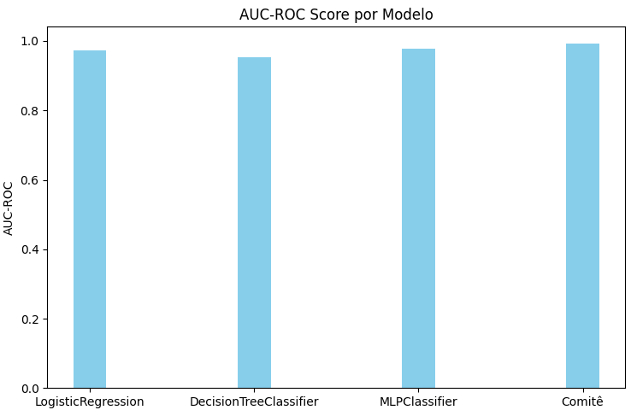

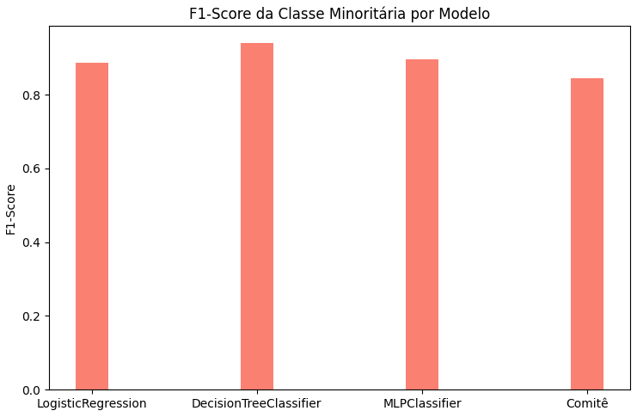

**8. Conclusão**

Este projeto mostrou como técnicas de Machine Learning podem ser aplicadas para classificar níveis de obesidade a partir de dados sobre hábitos alimentares e condições físicas. Com o uso de modelos como Regressão Logística, Árvore de Decisão e Rede Neural, foi possível avaliar o desempenho de diferentes abordagens e identificar a mais eficiente para esse tipo de problema.

A implementação do comitê de avaliação foi essencial para comparar as estratégias de aprendizado e entender melhor como cada modelo se comporta diante de dados balanceados e multiclasses. Isso trouxe mais clareza sobre qual método é mais adequado em termos de precisão e confiabilidade.

Os resultados destacam a importância de uma análise cuidadosa, desde o pré-processamento até a validação final, reforçando que não existe uma solução única, mas sim escolhas que dependem do contexto e dos objetivos.

**Integrantes do Projeto:**

Gustavo Rodrigues – RA 822125117  
Juan Souza – RA 822138724  
João Pedro Silva – RA 822153960  
Marcio Faria – RA 824219962

**Professores:**  
José Carmino Gomes Junior  
Bruno Silveira de Lima Honda